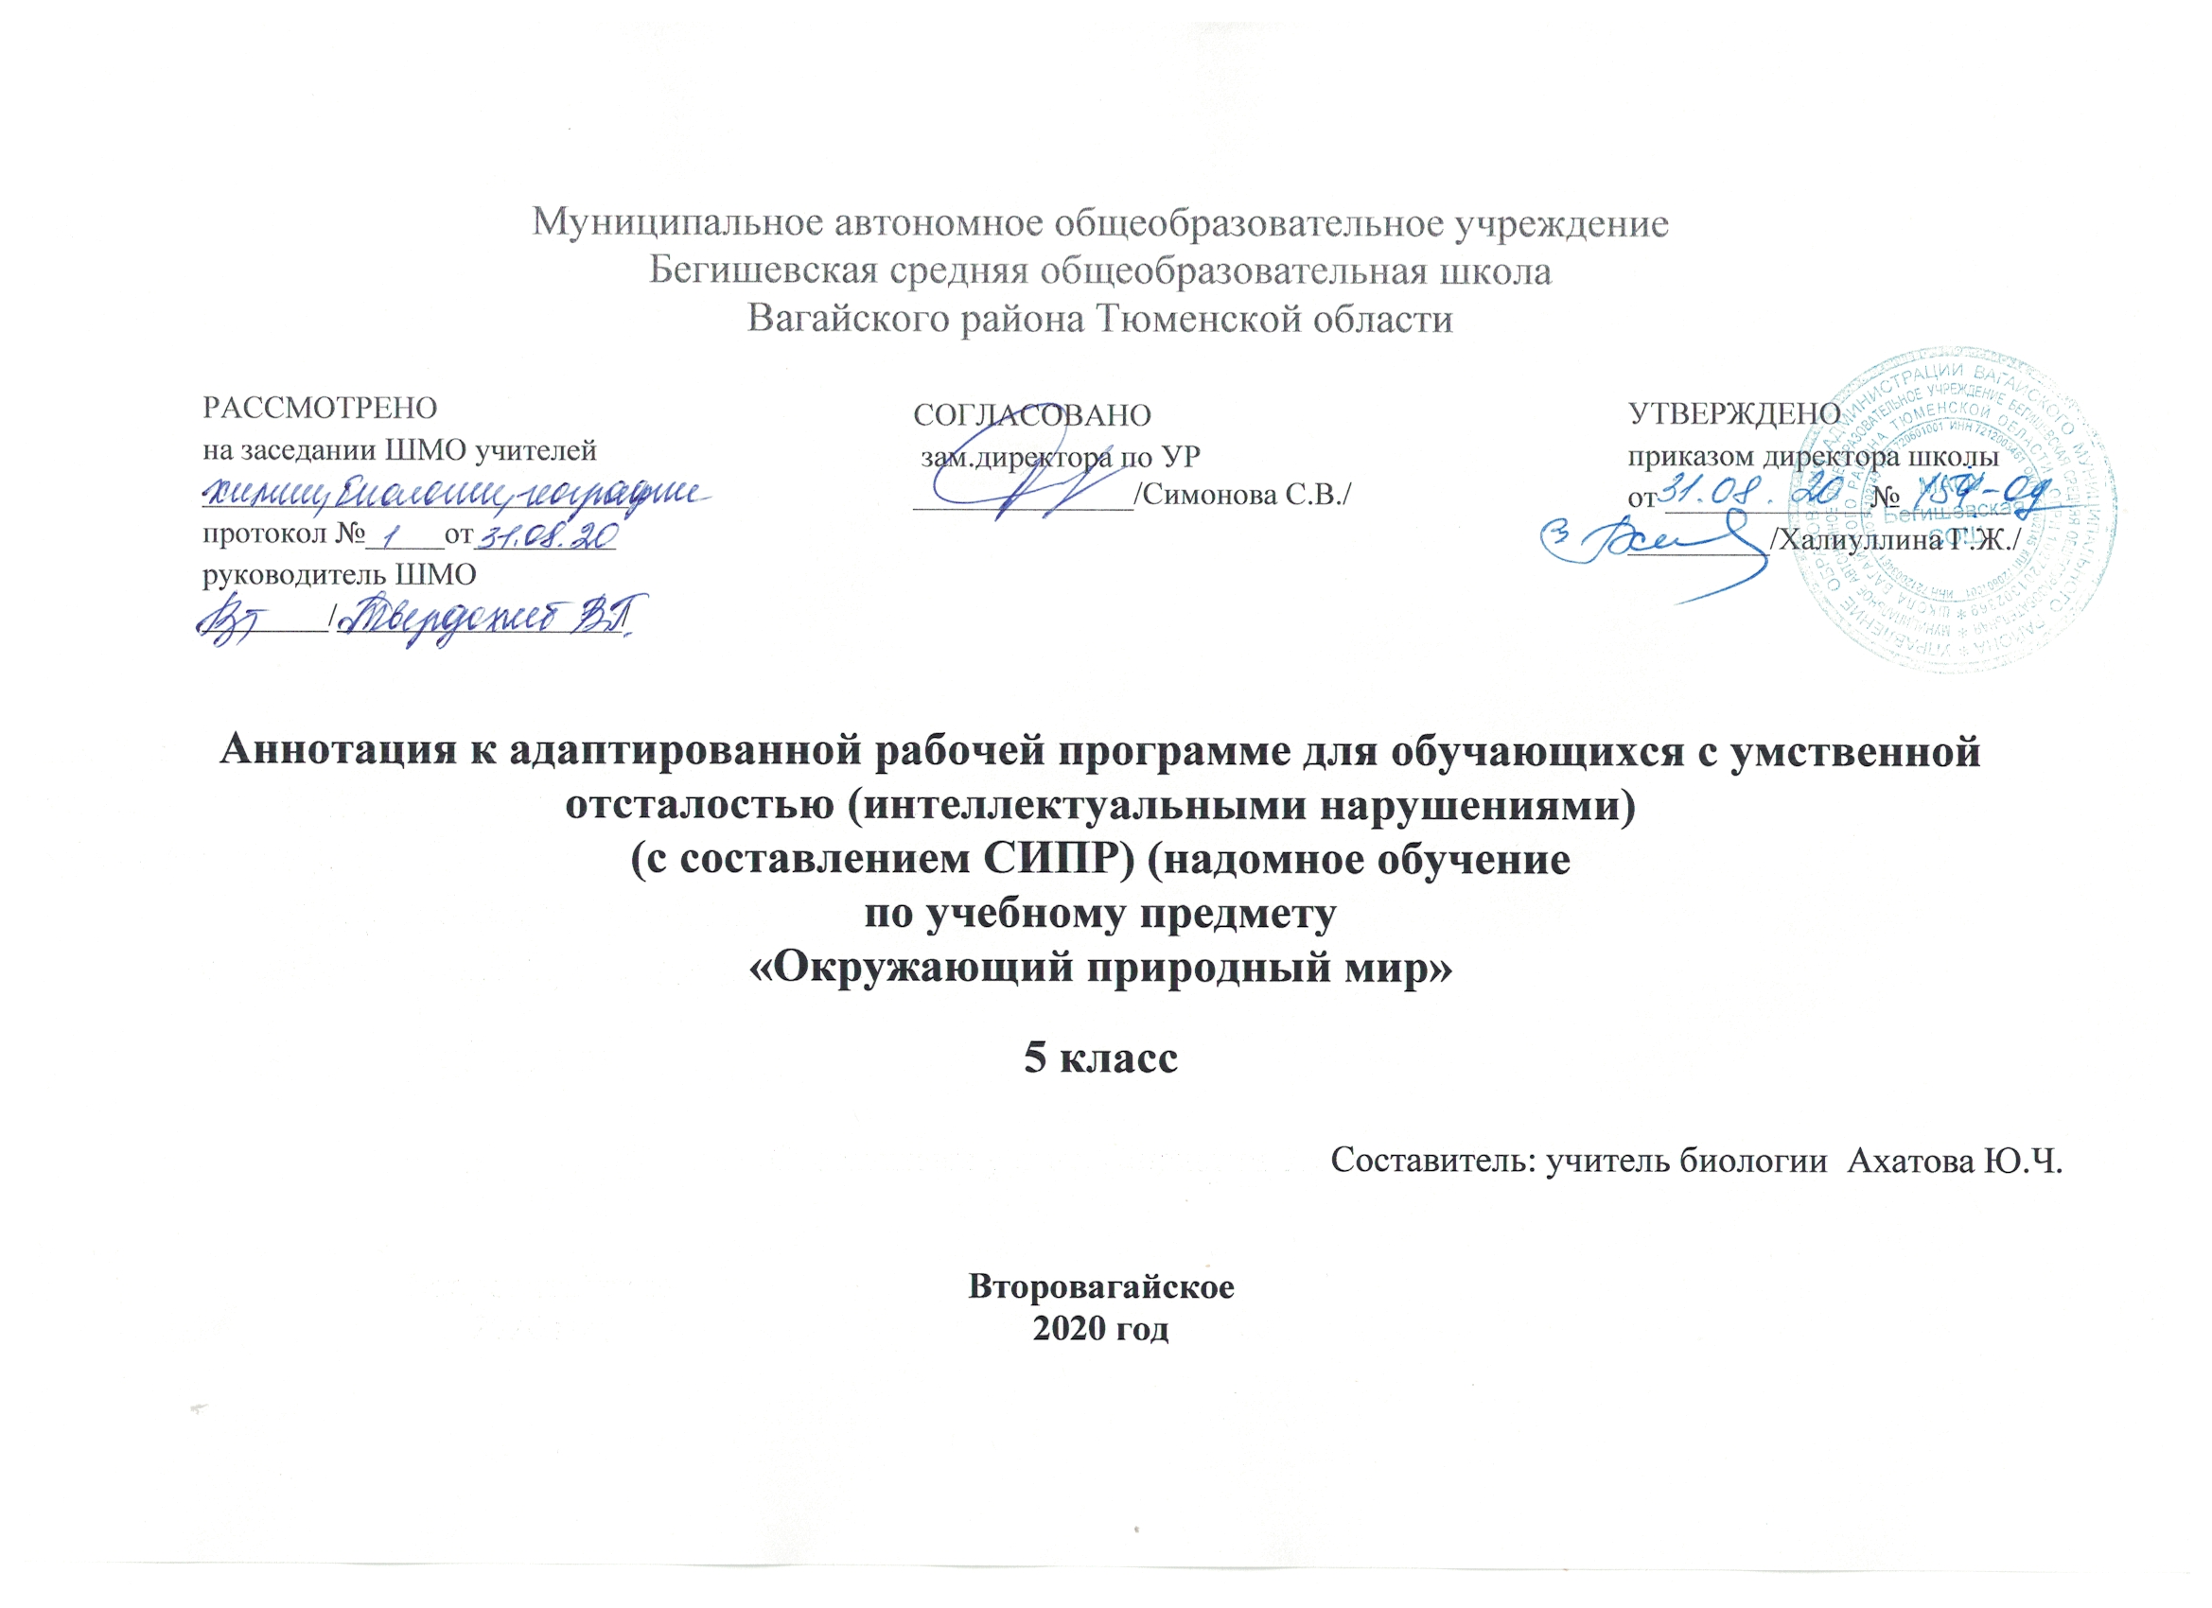
Аннотация к рабочей программе
по предмету «Окружающий природный мир» в 5 классе.
Рабочая программа по учебному предмету «Окружающий природный мир » соответствует ФГОС для обучающихся с ОВЗ, составлена на основе:
- примерной адаптированной общеобразовательной программы образования учащихся с умственной отсталостью (интеллектуальными нарушениями), тяжёлыми и множественными нарушениями развития, разработана в соответствии с требованиями федеральной государственной общеобразовательной системы (далее ФГОС) 2 вариант.
- Учебного плана Муниципального автономного общеобразовательного учреждения Бегишевской средней общеобразовательной школы Вагайского района Тюменской области.
УЧЕБНО-МЕТОДИЧЕСКОЕ ОБЕСПЕЧЕНИЕ
1. Примерная адаптированная общеобразовательная программа образования учащихся с умственной отсталостью (интеллектуальными нарушениями) / М-во образования и науки Рос. Федерации. – 2-е изд. – М.: Просвещение, 2018.
2. Т.М. Лифанова, Е.Н. Соломина Природоведение. Учебник для 5 класса образовательных учреждений. Реализующих адаптивные общеобразовательные программы – М.: Просвещение, 2011 г.

Количество часов, отводимое на изучение предмета

Класс | Кол-во часов в неделю | Общее кол-во часов за год
5 класс | 1 | 34

Цели и задачи изучения предмета

Изучение курса «Окружающий природный мир» направлено на достижение следующих целей:
• формирование целостной картины мира и осознание места в нём человека на основе единства рационально-научного познания и эмоционально-ценностного осмысления ребёнком личного опыта общения с людьми и природой;
• формирование бережного отношения к богатствам природы и общества, навыков экологически и нравственно обоснованного поведения в природной и социальной среде;
• духовно-нравственное развитие и воспитание личности.
В программе выделяются следующие основные задачи:
• формировать первоначальные представления о природе, объектах и явлениях живой и неживой природы;
• вызывать интерес к разнообразию окружающего мира (мира животных, растений, к явлениям природы);
• создавать условия для возникновения речевой активности детей и использования усвоенного речевого материала в быту, на уроках-занятиях, в играх, в самообслуживании и в повседневной жизни;
• обеспечивать необходимую мотивацию речи посредством создания ситуаций общения, поддерживать стремление к общению;
• воспитывать отношение к сверстнику как объекту взаимодействия, развивать субъектно-объектные отношения;
• формировать и расширять словарный запас, связанный с содержанием эмоционального, бытового, предметного, игрового, трудового опыта;
• учить задавать вопросы, строить простейшие сообщения и побуждения (то есть пользоваться различными типами коммуникативных высказываний);
• знакомить с функциональными свойствами объектов в процессе наблюдения и практического экспериментирования;
• формировать представления о явлениях природы, сезонных и суточных изменениях (лето, осень, зима, весна, день, ночь);
• формировать элементарные экологические представления (люди, растения и животные, строение тела, способ передвижения, питание);
• развивать сенсорно-перцептивные способности учащихся: учить выделять знакомые объекты из фона зрительно, тактильно и на вкус (исходя из целесообразности и безопасности);
• закреплять полученные представления в процессе различных видов доступной учащимся социально-бытовой деятельности.

Контроль и оценка деятельности учащихся осуществляется с помощью самостоятельной работы.

